Утвержден и введен в действие
Приказом Ростехрегулирования
от 18 февраля 2009 года № 54-ст

НАЦИОНАЛЬНЫЙ СТАНДАРТ РОССИЙСКОЙ ФЕДЕРАЦИИ

УСТАНОВКИ ПОЖАРОТУШЕНИЯ АВТОМАТИЧЕСКИЕ.
ОГНЕТУШАЩИЕ ВЕЩЕСТВА. ЧАСТЬ 4. ПОРОШКИ ОГНЕТУШАЩИЕ
ОБЩЕГО НАЗНАЧЕНИЯ. ОБЩИЕ ТЕХНИЧЕСКИЕ ТРЕБОВАНИЯ
И МЕТОДЫ ИСПЫТАНИЙ

Automatic gas fire extinguishing systems.
Extinguishing medium. Part 4. Dry fire extinguishing
powders. General technical requirements. Test methods

ГОСТ Р 53280.4-2009

Список изменяющих документов
(в ред. Изменения № 1, утв. Приказом Росстандарта от 08.09.2016 № 1084-ст)

Группа Л07

ОКС 13.220.10

ОКП 21 4921

Дата введения
1 мая 2009 года

Предисловие

Цели и принципы стандартизации в Российской Федерации установлены Федеральным законом от 27 декабря 2002 г. № 184-ФЗ «О техническом регулировании», а правила применения национальных стандартов Российской Федерации - ГОСТ Р 1.0-2004 «Стандартизация в Российской Федерации. Основные положения».

Сведения о стандарте

1. Разработан Федеральным государственным учреждением «Всероссийский ордена «Знак Почета» научно-исследовательский институт противопожарной обороны» (ФГУ ВНИИПО МЧС России).
2. Внесен Техническим комитетом по стандартизации ТК 274 «Пожарная безопасность».
3. Утвержден и введен в действие Приказом Федерального агентства по техническому регулированию и метрологии от 18 февраля 2009 г. № 54-ст.
4. Введен впервые.

Информация об изменениях к настоящему стандарту публикуется в ежегодно издаваемом информационном указателе «Национальные стандарты», а текст изменений и поправок - в ежемесячно издаваемых информационных указателях «Национальные стандарты». В случае пересмотра (замены) или отмены настоящего стандарта соответствующее уведомление будет опубликовано в ежемесячно издаваемом информационном указателе «Национальные стандарты». Соответствующая информация, уведомление и тексты размещаются также в информационной системе общего пользования - на официальном сайте Федерального агентства по техническому регулированию и метрологии в сети Интернет.

1. Область применения

Настоящий стандарт распространяется на огнетушащие порошки общего назначения (далее по тексту - порошки), предназначенные для тушения пожаров классов A, B, C, E.
Настоящий стандарт не распространяется на огнетушащие порошки специального назначения (для тушения пожаров класса D).

2. Нормативные ссылки

В настоящем стандарте использованы нормативные ссылки на следующие стандарты:
ГОСТ Р 51057-2001. Техника пожарная. Огнетушители переносные. Общие технические требования. Методы испытаний
ГОСТ Р 51105-97. Топлива для двигателей внутреннего сгорания. Неэтилированный бензин. Технические условия
ГОСТ Р 53228-2008. Весы неавтоматического действия. Часть 1. Метрологические и технические требования. Испытания
ГОСТ 450-77. Кальций хлористый технический. Технические условия
ГОСТ 1770-74. Посуда мерная лабораторная стеклянная. Цилиндры, мензурки, колбы, пробирки. Общие технические условия
ГОСТ 2226-2013. Мешки из бумаги и комбинированных материалов. Общие технические условия
ГОСТ 3773-72. Реактивы. Аммоний хлористый. Технические условия
ГОСТ 3956-76. Силикагель технический. Технические условия
ГОСТ 4204-77. Реактивы. Кислота серная. Технические условия
ГОСТ 6613-86. Сетки проволочные тканые с квадратными ячейками. Технические условия
ГОСТ 6709-72. Вода дистиллированная. Технические условия
ГОСТ 8486-86. Пиломатериалы хвойных пород. Технические условия
ГОСТ 8510-86. Уголки стальные горячекатаные неравнополочные. Сортамент
ГОСТ 14192-96. Маркировка грузов
ГОСТ 16588-91. Пилопродукция и деревянные детали. Методы определения влажности
ГОСТ 17308-88. Шпагаты. Технические условия
ГОСТ 19360-74. Мешки-вкладыши пленочные. Общие технические условия
Ссылка исключена с 1 марта 2017 года. - Изменение № 1, утв. Приказом Росстандарта от 08.09.2016 № 1084-ст.
ГОСТ 25336-82. Посуда и оборудование лабораторные стеклянные. Типы, основные параметры и размеры
ГОСТ 26319-84. Грузы опасные. Упаковка.
ГОСТ 29227-91 (ИСО 835-1-81). Посуда лабораторная стеклянная. Пипетки градуированные. Часть 1. Общие требования
Примечание. При пользовании настоящим стандартом целесообразно проверить действие ссылочных стандартов и классификаторов в информационной системе общего пользования - на официальном сайте национального органа Российской Федерации по стандартизации в сети Интернет или по ежегодно издаваемому информационному указателю «Национальные стандарты», который опубликован по состоянию на 1 января текущего года, и по соответствующим ежемесячно издаваемым информационным указателям, опубликованным в текущем году. Если ссылочный документ заменен (изменен), то при пользовании настоящим стандартом следует руководствоваться замененным (измененным) документом. Если ссылочный документ отменен без замены, то положение, в котором дана ссылка на него, применяется в части, не затрагивающей эту ссылку.

3. Термины и определения

В настоящем стандарте применяются следующие термины с соответствующими определениями:
3.1. Воспламенение: начало пламенного горения под воздействием источника зажигания.
3.2. Горение: экзотермическая реакция окисления вещества, сопровождаемая по крайней мере одним из трех факторов: пламенем, свечением, выделением дыма.
3.3. Зажигание: процесс, приводящий к возникновению горения.
3.4. Кажущаяся плотность порошка: отношение массы порошка к занимаемому им объему.
3.5. Огнетушитель: переносное или передвижное устройство, предназначенное для тушения очага пожара за счет выпуска огнетушащего вещества, с ручным способом доставки к очагу пожара, приведения в действие и управления струей огнетушащего вещества.
3.6. Огнетушитель заряженный: готовый к применению огнетушитель с опломбированным запускающим или запорно-пусковым устройством, содержащий требуемые по техническим условиям заряды огнетушащего вещества и вытесняющего газа.
3.7. Очаг пожара модельный: очаг пожара, предназначенный для испытания пожарной техники, формы и размеры которого установлены нормативными документами.
3.9. Огнетушащая способность: количественная характеристика веществ, применяемых методов и устройств, предназначенных для пожаротушения.
3.10. Пробивное напряжение диэлектрика: минимальное, приложенное к диэлектрику электрическое напряжение, приводящее к его пробою.
3.11. Слеживаемость: процесс, приводящий к слипанию отдельных частиц порошка в большие конгломераты или в сплошной массив.
3.12. Срок сохраняемости: календарная продолжительность хранения в упаковке изготовителя, в течение которой изменение показателей качества не превышают значений, установленных в нормативной или технической документации (ТД или НД).
3.13. Текучесть: способность порошка обеспечивать массовый расход через данное сечение в единицу времени под воздействием давления выталкивающего газа.

4. Технические требования

4.1. Характеристики
4.1.1. Кажущаяся плотность неуплотненных порошков должна быть не менее 700 кг/м³.
4.1.2. Кажущаяся плотность уплотненных порошков должна быть не менее 1000 кг/м³.
4.1.3. При ситовом анализе массовое количество остатка порошка на сите с сеткой № 05 К по ГОСТ 6613 не должно отличаться от заявляемой производителем величины более чем на 10% масс.; при полном отсутствии порошка на сите 1000 мкм.
4.1.4. Массовая доля влаги должна быть не более 0,35% масс.
4.1.5. Склонность к влагопоглощению - увеличение массы должно составлять не более 3%.
4.1.6. Склонность к слеживанию - масса образовавшихся комков не должна превышать 2% от общей массы образца.
4.1.7. Способность к водоотталкиванию - порошки не должны полностью впитывать капли воды в течение не менее 120 мин.
4.1.8. Текучесть должна составлять не менее 0,28 кг/с. Остаток порошка после полного выброса не должен превышать 10% от начальной массы порошка.
4.1.9. Огнетушащая способность порошка для тушения модельного очага пожара класса A. Порошки, предназначенные для тушения пожаров класса A, должны обеспечивать тушение модельного очага пожара 2A из огнетушителя ОП-3(з).
4.1.10. Огнетушащая способность порошка для тушения модельного очага пожара класса B и расход порошка на единицу площади горящей поверхности. Порошки, предназначенные для тушения пожаров класса B, должны обеспечивать тушение модельного очага пожара 55B с расходом не более 1 кг/м².
4.1.11. Порошки, удовлетворяющие требованиям 4.1.10, используют для тушения пожаров класса C.
4.1.12. Порошки, предназначенные для тушения пожаров класса E, должны иметь пробивное напряжение не менее 5 кВ.
4.1.13. Срок сохраняемости порошков должен составлять не менее 5 лет.
4.2. Требования к сырью и материалам
Входящие в состав порошков компоненты должны соответствовать действующим НД или ТД. Состав компонентов должен быть указан в действующем ТД на порошок, при этом допускаемые отклонения не должны превышать 10% для компонентов, составляющих менее 50% массы порошка, и 5% для компонентов, составляющих более 5% массы порошка.
Указанный в действующем ТД состав компонентов должен составлять по массе более 75% от общей массы порошка.
Не допускается совместное присутствие в одном огнетушащем порошке карбонатов или бикарбонатов (например, CaCO₃, MgCO₃, NaHCO₃) и аммонийных солей (например, NH₄H₂PO₄, (NH₄)₂HPO₄, (NH₄)₂SO₄).

5. Методы испытаний

5.1. Условия проведения испытаний
Испытания по 5.2 - 5.4 и 5.10 следует проводить при температуре окружающей среды (20 ± 5) °C.
Испытания по 5.5 и 5.6 следует проводить при температуре окружающей среды (20 ± 1) °C. Для термостатирования эксикаторов рекомендуется использовать пенопластовый короб.
Испытания по 5.7 - 5.9 следует проводить с применением огнетушителя ОП-3(з) при температуре окружающей среды, соответствующей диапазону температур эксплуатации огнетушителя.
5.2. Определение кажущейся плотности неуплотненных и уплотненных порошков
Метод основан на определении отношения массы свободно засыпаемого и уплотненного вибрацией в течение определенного времени порошка к занимаемому им объему.
5.2.1. Аппаратура
Цилиндр мерный стеклянный 2-250-2 по ГОСТ 1770.
Весы лабораторные ВЛЭ-134: наибольший предел взвешивания 500 г, дискретность отсчета 0,005 г, пределы допускаемой погрешности ± 0,02 г - или аналогичные.
Вибростенд ВЭДС-10-А или аналогичный, обеспечивающий вибрацию с частотой 100 Гц и виброускорение от 50 до 150 м/с² и имеющий допустимую массу нагрузки на столе вибратора не менее 0,5 кг.
Секундомер СОСпр-2б-2-000.
5.2.2. Проведение испытания
В чистый сухой цилиндр с помощью воронки помещают (100,0 ± 0,1) г порошка. Цилиндр закрывают пробкой и переворачивают вращательными движениями в вертикальной плоскости, делая 10 полных оборотов с частотой около 0,5 с⁻¹. Сразу после окончания вращения цилиндр ставят вертикально, дают порошку отстояться в течение (180 ± 5) с, определяют объем , см³, занимаемый навеской порошка. Затем цилиндр ставят на поверхность столика вибростенда, уплотняют порошок в течение (300 ± 5) с при частоте 100 Гц и виброускорении 125 м/с², дают порошку отстояться в течение (60 ± 5) с и определяют объем , см³, занимаемый порошком.
Допускается производить уплотнение порошка вручную, постукиванием цилиндра о твердую поверхность (600 - 900 ударов в течение 5 мин) с высоты 10 - 15 мм.
5.2.3. Обработка результатов
Кажущуюся плотность неуплотненного порошка при свободной засыпке , кг/м³, вычисляют по формуле

, (1)

где m - фактическая масса навески порошка, г;
V₁ - объем, занимаемый навеской порошка после отстаивания в течение (180 ± 5) с, см³.
Кажущуюся плотность уплотненного порошка , кг/м³, вычисляют по формуле

, (2)

где V₂ - объем, занимаемый навеской порошка после его уплотнения, см³.
За результат испытаний принимают среднеарифметическое результатов трех параллельных определений.
5.3. Определение массовой доли остатка на ситах после просева
Метод основан на количественном определении остатка порошка на ситах после просева с последующим вычислением его массовой доли от общей массы навески, взятой для рассева.
5.3.1. Аппаратура
Весы по 5.2.1.
Анализатор ситовой механический.
Сита металлические с сетками № 1 К, № 005 К по ГОСТ 6613 с крышкой и поддоном.
Кисть мягкая.
5.3.2. Проведение испытания
Навеску порошка (10,0 ± 0,5) г помещают на верхнее сито и производят просеивание в механическом анализаторе в течение 15 - 20 мин. При отсутствии последнего допускается производить просеивание ручным встряхиванием, периодически очищая сита от застрявших частиц мягкой кистью. Рассев ведут до прекращения появления порошка при встряхивании в течение 30 с на черной бумаге, помещенной под ситом. Остаток на ситах количественно переносят в предварительно взвешенную тару и взвешивают.
5.3.3. Обработка результатов
Содержание остатка после просева на каждом сите X, %, вычисляют по формуле

, (3)

где m_{c} - масса остатка порошка на сите, г;
m - масса навески, г.
За результат испытаний принимают среднеарифметическое результатов трех параллельных испытаний.
5.4. Определение массовой доли влаги
Метод основан на определении отношения массы влаги, содержащейся в навеске порошка, к массе навески.
5.4.1. Аппаратура
Шкаф сушильный с терморегулятором, позволяющим измерять температуру нагрева от 50 °C до 100 °C.
Стаканчик стеклянный СН-85/15 по ГОСТ 25336.
Эксикатор с осушителем (прокаленный силикагель по ГОСТ 3956, хлористый кальций по ГОСТ 450 или концентрированная серная кислота по ГОСТ 4204).
Весы технические с ценой деления не более 0,002 г, погрешностью взвешивания не более 0,005 г, пределом взвешивания не менее 100 г или аналитические весы.
5.4.2. Проведение испытания
В чистый сухой, предварительно взвешенный стаканчик помещают (20,0 ± 0,1) г порошка. Стаканчик закрывают крышкой и взвешивают с погрешностью не более 0,005 г. Затем стаканчик с порошком переносят в сушильный шкаф, снимают крышку и сушат до постоянной массы в течение 4 ч. Температура сушки должна быть указана в ТД на испытуемый порошок. Постоянство массы порошка контролируют взвешиванием стаканчика через 3 ч сушки и в последующем через каждые 15 мин. Перед взвешиванием стаканчик закрывают крышкой. После возвращения стаканчика в сушильный шкаф крышку открывают. После достижения постоянной массы закрытый стаканчик с порошком помещают на 30 мин в эксикатор для охлаждения и затем производят окончательный контроль постоянства массы.
5.4.3. Обработка результатов
Массовую долю влаги W, %, вычисляют по формуле

, (4)

где m - масса испытуемой навески порошка, г;
m₁ - масса стаканчика с порошком до сушки, г;
m₂ - масса стаканчика с порошком после сушки, г.
За результат испытаний принимают среднеарифметическое результатов трех параллельных определений.
5.5. Определение склонности к влагопоглощению и слеживанию
Метод основан на определении отношения массы влаги, поглощенной навеской порошка, к массе этой навески и последующей визуальной оценке его склонности к слеживанию. Испытаниям подвергаются порошки, удовлетворяющие требованиям 4.1.4.
5.5.1. Аппаратура
Шкаф сушильный с терморегулятором и температурой нагрева не менее 60 °C.
Стаканчик стеклянный по 5.4.1.
Эксикатор 2-230 по ГОСТ 25336.
Кислота серная по ГОСТ 4204, раствор с массовой долей 26%.
Аммоний хлористый по ГОСТ 3773, насыщенный раствор.
Весы лабораторные по 5.4.1.
Термометр лабораторный с ценой деления не более 1 °C.
Сито металлическое с сеткой № 1 К по ГОСТ 6613.
5.5.2. Определение склонности к влагопоглощению
В чистый сухой, предварительно взвешенный стаканчик помещают (14,0 ± 0,2) г порошка, закрывают крышкой и взвешивают с погрешностью не более 0,005 г. Затем стаканчик с порошком помещают в эксикатор с раствором серной кислоты или хлористого аммония, позволяющих создать в эксикаторе 80%-ную влажность воздуха, снимают крышку со стаканчика и кладут ее рядом, эксикатор закрывают крышкой. Порошок выдерживают в эксикаторе 24 ч при температуре (20 ± 3) °C. Затем стаканчик закрывают крышкой, вынимают из эксикатора и взвешивают.
5.5.3. Обработка результатов
Склонность к влагопоглощению B, %, вычисляют по формуле

, (5)

где m - масса испытуемой навески порошка, г;
m₁ - масса стаканчика с навеской после выдержки (увлажнения), г;
m₂ - масса стаканчика с навеской до выдержки (увлажнения), г.
За результат испытаний принимают среднеарифметическое результатов трех параллельных определений.
5.5.4. Определение склонности к слеживанию
После завершения испытания (по 5.5.2) стаканчик с порошком помещают в сушильный шкаф, открывают крышку и высушивают (по 5.4.2). Затем высушенный порошок высыпают с высоты (200 ± 50) мм на сито. Осторожно потряхивая сито, просеивают порошок. В случае если на сите остались какие-либо комочки, последние пересыпают в предварительно взвешенный стаканчик и взвешивают. Если из стаканчика не высыпается часть порошка, то эту часть суммируют (взвешивают) вместе с комочками на сите.
5.5.5. Обработка результатов
Склонность к слеживанию C, %, вычисляют по формуле

, (6)

где m_{k} - масса образовавшихся комочков, г.
За результат испытаний принимают среднеарифметическое результатов трех параллельных определений.
5.6. Определение способности к водоотталкиванию
Метод основан на визуальной оценке способности сохранения капли воды во времени на поверхности слоя порошка.
5.6.1. Аппаратура
Стаканчик стеклянный по 5.4.1.
Пипетка 2-1-2-0,5 по ГОСТ 29227.
Весы по 5.2.1.
Секундомер по 5.2.1.
Вода дистиллированная по ГОСТ 6709.
5.6.2. Проведение испытания
В чистый сухой стаканчик помещают (50 ± 1) г порошка. Легким потряхиванием стаканчика выравнивают поверхность, затем на эту поверхность из пипетки с высоты (5 ± 2) мм наносят три капли дистиллированной воды, объемом по (0,10 ± 0,02) см³. Капли наносят на расстоянии не менее 25 мм друг от друга. Стаканчик закрывают. После выдержки в течение (120 ± 5) мин стаканчик наклоняют до момента скатывания капель по поверхности порошка. В случае если капли полностью впитываются порошком, их скатывание не наблюдается.
Порошок считается прошедшим испытание на способность к водоотталкиванию, если хотя бы две капли из трех скатываются по поверхности порошка.
5.7. Определение текучести и остатка порошка
Метод основан на измерении расхода огнетушащего порошка при истечении его из испытательного прибора типа огнетушителя по ГОСТ Р 51057-2001 под давлением рабочего газа, а также на определении массовой доли остатка порошка в нем.
5.7.1. Аппаратура
Весы ВНУ 2/15 или аналогичные.
Секундомер по 5.2.1.
Прибор испытательный, представляющий собой закачной огнетушитель ОП-3(з) с номинальным зарядом огнетушащего порошка (3 ± 0,06) кг, шлангом и насадком-распылителем, рисунок которого приведен в Приложении А.
Вибростенд ВЭДС-100 или ВЭД-400, обеспечивающий вибрацию с частотой 100 Гц и виброускорение от 50 до 150 м/с², имеющий допустимую массу нагрузки на столе вибратора не менее 6,0 кг.
Манометр с пределом измерения не менее 2,0 МПа и погрешностью измерения не более 0,05 МПа.
5.7.2. Подготовка к испытанию
В огнетушитель загружают (3 ± 0,06) кг номинального заряда испытуемого порошка, после этого устанавливают запорно-пусковое устройство и закачивают огнетушитель воздухом или азотом до давления (1,6 ± 0,05) МПа. Присоединяют шланг с насадком-распылителем.
5.7.3. Проведение испытания
Заряженный огнетушитель жестко закрепляют на столе вибростенда и подвергают воздействию вибрации при частоте (100 ± 5) Гц и виброускорению (120 ± 5) м/с² в течение (600 ± 5) с или виброускорению (60 ± 5) м/с² в течение (1200 ± 10) с. Снимают огнетушитель с вибростенда и определяют его массу (с порошком). Производят выпуск порошка в течение 6 с, после чего выпускной клапан перекрывают и взвешивают огнетушитель.
Процедура определения остатка порошка аналогична вышеописанной, за исключением того, что клапан удерживают открытым до полного прекращения выброса порошка. Кроме того, дополнительно определяют массу огнетушителя без порошка.
Допускается в случае отсутствия вибростенда производить уплотнение порошка вручную (500 ударов в течение 10 мин), ударяя испытательный прибор с высоты 10 - 15 мм о твердую поверхность.
5.7.4. Обработка результатов
Текучесть порошка T, кг/с, вычисляют по формуле

, (7)

где m₁ - масса испытательного прибора с порошком, кг;
m₂ - масса испытательного прибора с остатком порошка после выпуска в течение фиксированного времени, кг.
За результат испытаний принимают среднеарифметическое результатов трех параллельных определений.
В случае если весь порошок выходит менее чем за 6 с, он считается прошедшим испытание на текучесть.
Массовую долю остатка порошка , %, вычисляют по формуле

, (8)

где m₃ - масса огнетушителя с остатком порошка (после полного выпуска), кг;
m₄ - масса огнетушителя без порошка, кг.
За результат испытаний принимают среднеарифметическое результатов трех параллельных определений.
5.8. Определение огнетушащей способности порошка для тушения модельного очага пожара класса A
Огнетушащую способность порошка оценивают по его способности тушить модельный очаг класса 1A по ГОСТ Р 51057 при подаче порошка из испытательного прибора типа огнетушителя.
5.8.1. Аппаратура
Очаг модельный класса 2A, представляющий собой деревянный штабель в виде куба (Приложение Б).
Платформенные весы с выносным терминалом, с минимальной загрузкой 100 кг, класс точности средний III по ГОСТ Р 53228.
Секундомер по 5.7.1.
Огнетушитель по 5.7.1.
Анемометр с диапазоном измерений от 0,1 до 5 м/с и погрешностью не более 0,1 м/с.
Бензин автомобильный марки АИ-92 по ГОСТ Р 51105.
Влагомер, обеспечивающий измерение влажности древесины в диапазоне от 7% до 15%.
Поддон металлический, предназначенный для бензина и помещенный под штабель, размером 535 x 535 x 100 мм.
5.8.2. Подготовка к испытанию
Испытание проводят в испытательной камере (Приложение Б) при отсутствии осадков.
На твердую, ровную поверхность устанавливают весы. Выставляют уровень (регулируемые опоры). Далее проверяют весы калибровочным грузом.
На весы кладут стальной лист для защиты их от порошка и углей. Выносной монитор закрепляют на отдельно стоящей стойке-опоре.
На стальной лист устанавливают поддон для бензина и подставку под штабель. В поддон заливают 9 дм³ воды и 2 дм³ бензина по 5.8.1.
Заряжают огнетушитель по 5.7.2.
Отдельно выкладывают деревянный штабель (Приложение Б). Бруски штабеля рекомендуется скреплять скобами или гвоздями, чтобы обеспечить устойчивость конструкции под напором струи ОТВ из огнетушителя.
С помощью влагомера определяют влажность древесины (не менее пяти образцов брусков для замеров).
Показания весов обнуляют.
Штабель устанавливают на подставку и определяют его исходную массу М_{ш}.
Рассчитывают массу штабеля, равную 55% от исходной массы, по формуле

М₅₅ = 0,55·М_{ш}, (8а)

где М_{ш} - исходная масса штабеля, кг;
0,55 - коэффициент пересчета на 55%.
5.8.3. Проведение испытания
Бензин поджигают и загоревшийся штабель оставляют гореть, пока его масса не уменьшится до (55 ± 2)% от его первоначальной массы (до значения М₅₅ ± 2%), после чего начинают тушение с одной из вертикальных сторон штабеля, которую оператор выбирает в качестве его фасада.
Во время тушения направляют струю порошка на верхнюю, нижнюю и боковые поверхности штабеля (за исключением стороны, противоположной фасаду). Допускается прерывать подачу порошка на очаг горения.
Очаг считается потушенным, если повторное воспламенение не произошло в течение 10 мин после полной разрядки огнетушителя в двух из трех параллельных определений. Появление отдельных неустойчивых языков пламени в течение 10 мин не учитывают. Неустойчивым пламенем считают пламя высотой менее 50 мм и угасающее в течение 1 мин.
Испытание считают недействительным, если в ходе него произошло разрушение штабеля. Причиной разрушения могут являться нарушения условий проведения испытания: неоднородная или отличающаяся от заявленной влажность древесины, использование антипиренов, ветер и прочие факторы, способствующие неоднородному выгоранию штабеля, а также неквалифицированные действия оператора. При повторении испытания на эти факторы следует обратить внимание.
5.9. Определение огнетушащей способности на модельном очаге пожара класса B и расхода порошка, пошедшего на тушение
5.9.1. Аппаратура
Секундомер по 5.7.1.
Весы по 5.7.1.
Огнетушитель по 5.7.1.
Бензин по 5.8.1.
Анемометр по 5.8.1.
Очаг модельный 55B по ГОСТ Р 51057, представляющий собой круглый стальной противень (Приложение Б).
5.9.2. Подготовка к испытанию
Испытание проводят на открытом воздухе при скорости ветра не более 3 м/с или в помещении высотой не менее 10 м и объемом не менее 1000 м³.
Заряжают огнетушитель по 5.7.2. Противень устанавливают на ровную, горизонтальную земляную или бетонную площадку и заливают в него (110 ± 2) дм³ воды и (55 ± 1) дм³ бензина.
5.9.3. Проведение испытания
С помощью факела зажигают горючее в противне и выдерживают время свободного горения (60 ± 5) с. С расстояния (2,0 ± 0,5) м начинают подачу порошка в очаг горения. В процессе тушения это расстояние может уменьшаться. Допускаются подача порошка в очаг горения с разных сторон и прерывание подачи порошка.
Подачу порошка в очаг следует производить так, чтобы сплошное облако порошка начало распространяться над очагом от его ближнего борта с одной из сторон до другой, и при этом полностью перекрывать очаг по ширине в каждый отдельный момент тушения.
Очаг считается потушенным, если в двух из трех параллельных определений не наблюдается повторное воспламенение.
Расход порошка P, кг/м², вычисляют по формуле

, (9)

где m₁ - масса испытательного прибора с порошком, кг;
m₂ - масса испытательного прибора с остатком порошка после тушения, кг;
1,73 - площадь поверхности бензина, м².
За результат испытаний принимают среднеарифметическое результатов двух параллельных определений.
5.10. Определение пробивного напряжения
Метод основан на измерении величины переменного напряжения частотой 50 Гц на электродах ячейки, заполненной уплотненным порошком, при котором наступает пробой искрового промежутка заданной величины.
5.10.1. Аппаратура
Аппарат для определения пробивного напряжения жидких диэлектриков АИМ-90. В измерительной ячейке аппарата полусферические электроды заменяют на электроды в виде плоскопараллельных дисков диаметром (25 ± 1) мм и толщиной (3,0 ± 0,2) мм.
Шаблон-калибр (2,50 ± 0,01) мм.
Баротермогигрометр с диапазонами измерения:
атмосферного давления от 600 до 800 мм рт. ст.;
относительной влажности от 30% до 90%;
температуры от 0 °C до 50 °C
или отдельные приборы, позволяющие производить измерения в указанных диапазонах.
5.10.2. Подготовка к испытанию
Для испытания используют образцы порошков, удовлетворяющие требованию 4.1.4.
Испытание проводится в закрытом помещении при следующих условиях:
температура окружающего воздуха от 10 °C до 35 °C;
относительная влажность воздуха не более 80%;
атмосферное давление от 630 мм рт. ст. до 800 мм рт. ст.
В соответствии с паспортом на аппарат проверяются его работоспособность и соблюдение требований безопасности. С помощью шаблона-калибра устанавливают расстояние между электродами ячейки (2,50 ± 0,01) мм.
5.10.3. Проведение испытания
Наполняют ячейку испытываемым порошком и уплотняют в соответствии с требованиями 5.2.2. По мере уплотнения порошка добавляют его в ячейку до уровня верхнего края. Устанавливают ячейку в защитный кожух, закрывают крышку кожуха и проводят испытание в соответствии с последовательностью, указанной в техническом паспорте.
За результат испытаний принимают минимальное значение напряжения пробоя трех параллельных определений.
5.11. Определение срока сохраняемости
Метод основан на определении продолжительности пребывания порошка в упаковке изготовителя при условиях хранения, установленных в техническом документе. При этом огнетушащая способность и текучесть порошка должны соответствовать требованиям, установленным в разделе 4.
5.11.1. Аппаратура
Аппаратура в соответствии с требованиями 5.7-5.9.
5.11.2. Проведение испытания
Порошок, прошедший испытания по 5.7 - 5.9 на соответствие показателям, приведенным в 4.1.8 и 4.1.10 для порошка, предназначенного для тушения пожаров класса B, и по 5.7, 5.8 на соответствие показателям качества, приведенным в 4.1.8 и 4.1.9 для порошка, предназначенного для тушения пожаров класса A, в упаковке изготовителя устанавливают на хранение в режиме, указанном в НД или ТД на конкретный порошок.
В течение срока хранения через каждый год проводят такие же испытания на соответствие показателям качества, приведенным в разделе 4.
Срок сохраняемости принимают равным числу лет, в течение которых значения текучести и огнетушащей способности соответствуют требованиям 5.7-5.9.

6. Упаковка

6.1. Упаковку груза производят по ГОСТ 26319.
6.2. Порошки упаковывают в полиэтиленовые мешки-вкладыши по ГОСТ 19360, вложенные в четырех-пятислойные бумажные мешки марки БМ или ВМ по ГОСТ 2226 или другую транспортную тару по согласованию с потребителем.
Допускается по согласованию с потребителем использовать полиэтиленовые мешки из полиэтиленовой пленки толщиной не менее 150 мкм по другим действующим нормативным или техническим документам. В случае если мешки изготовлены из пленки толщиной менее 150 мкм, порошок упаковывают в двойные полиэтиленовые мешки, вставленные один в другой.
Полиэтиленовые мешки запаивают, а бумажные зашивают машинным способом. Допускается завязывать мешки шпагатом по ГОСТ 17308 или другими перевязочными материалами по действующим нормативным или техническим документам. При завязывании полиэтиленового мешка верхнюю часть его собирают в пучок, перегибают и плотно завязывают перевязочным материалом.
6.3. Масса порошка в одном мешке должна быть не более 30 кг.
6.4. Допускается по согласованию с потребителем порошок упаковывать в другую тару, обеспечивающую сохранность порошка при транспортировке и хранении.

7. Маркировка

7.1. Транспортная маркировка по ГОСТ 14192 с нанесением манипуляционного знака «Беречь от влаги». На каждый мешок с порошком наносят также маркировку, характеризующую упакованную продукцию, которая должна содержать следующие данные:
наименование предприятия-изготовителя и (или) его товарный знак и юридический адрес;
наименование порошка с указанием класса пожара, для тушения которого он предназначен;
номер партии;
дата изготовления;
масса нетто;
гарантийный срок хранения;
номер технических условий.
Допускается наносить другие данные.
Способ и средства нанесения маркировочных данных - по ГОСТ 14192.

Приложение А
(обязательное)

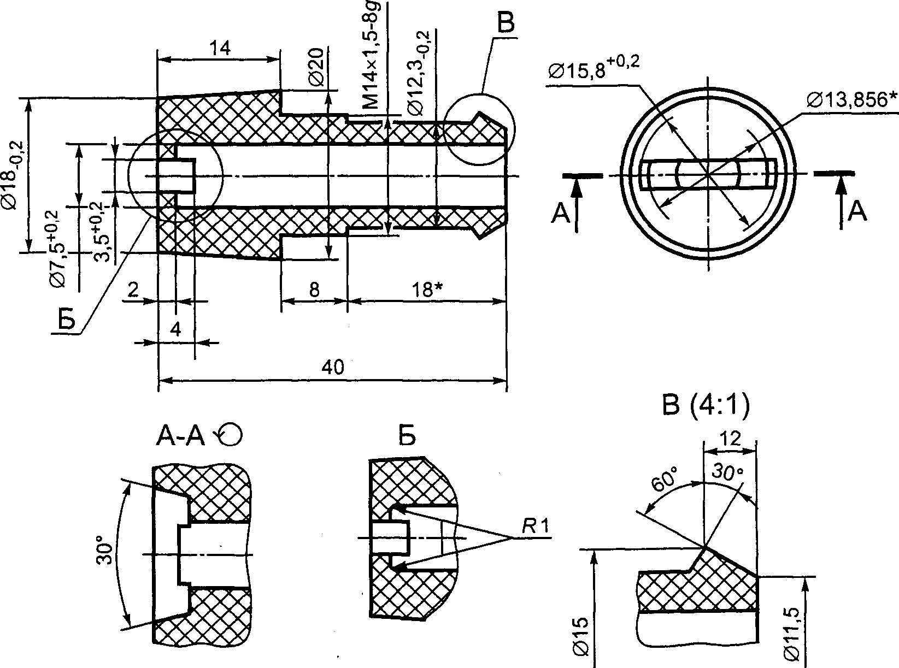

--------------------------------
<*> Размеры для справок.

Рисунок А.1. Насадок-распылитель

Приложение Б
(обязательное)

МОДЕЛЬНЫЕ ОЧАГИ ПОЖАРОВ КЛАССА 2A И 55B

Б.1. Модельный очаг пожара класса 2A представляет собой деревянный штабель в виде куба. Штабель размещают на двух стальных уголках, например, по ГОСТ 8510, установленных на бетонных блоках или жестких металлических опорах, таким образом, чтобы расстояние от основания штабеля до платформы весов составило (400 ± 10) мм.
Размер поддона для топлива - 535 x 535 x 100 мм.
Длину уголка определяют конструктивно исходя из размеров блоков, но не менее 500 мм, ширина полки - (50 ± 10) мм.
В качестве горючего материала используют 112 брусков из дерева хвойных пород по ГОСТ 8486 длиной (635 ± 10) мм, с квадратным сечением (39 ± 1) мм.
Влажность пиломатериала, определяемая портативным влагомером в соответствии с ГОСТ 16588, должна быть от 10% до 14%.
Штабель выкладывают так, чтобы бруски каждого последующего слоя были перпендикулярны брускам нижележащего слоя (по 7 шт. в слое, 16 слоев).
При этом по всему объему должны образовываться каналы прямоугольного сечения.

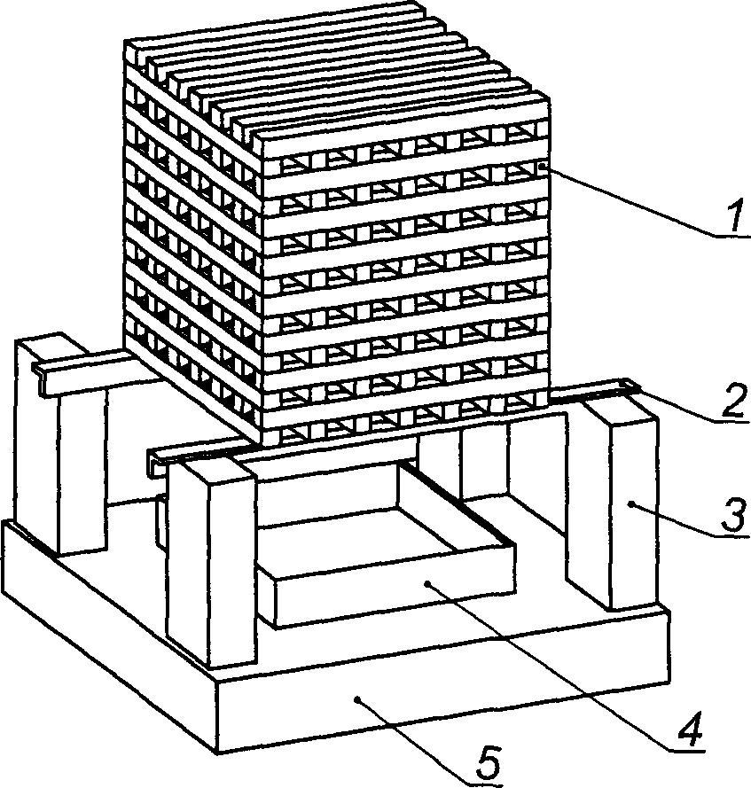

1 – деревянные бруски; 2 – стальной уголок; 3 – бетонный (металлический) блок; 4 – поддон; 5 – весы платформенные

Рисунок Б.1. Устройство деревянного штабеля (модельный очаг 2A) для проведения испытаний
по тушению пожара класса A
Б.2. Модельный очаг пожара 55B представляет собой круглый противень из листовой стали внутренним диаметром (1500 ± 30) мм, высотой (150 ± 5) мм и толщиной стенки не менее 2,5 мм. Ориентировочная площадь очага - 1,73 м².
Б.3. Испытания по тушению пожаров классов A и B проводятся в ветрозащитной испытательной камере, достаточно большого размера, чтобы обеспечить приток кислорода и хороший обзор места испытания в течение всего времени его проведения. Согласно требованиям испытательная камера должна быть высотой не менее 7 м, длиной не менее 16 м и шириной не менее 12 м. Рекомендуется отсутствие крыши.

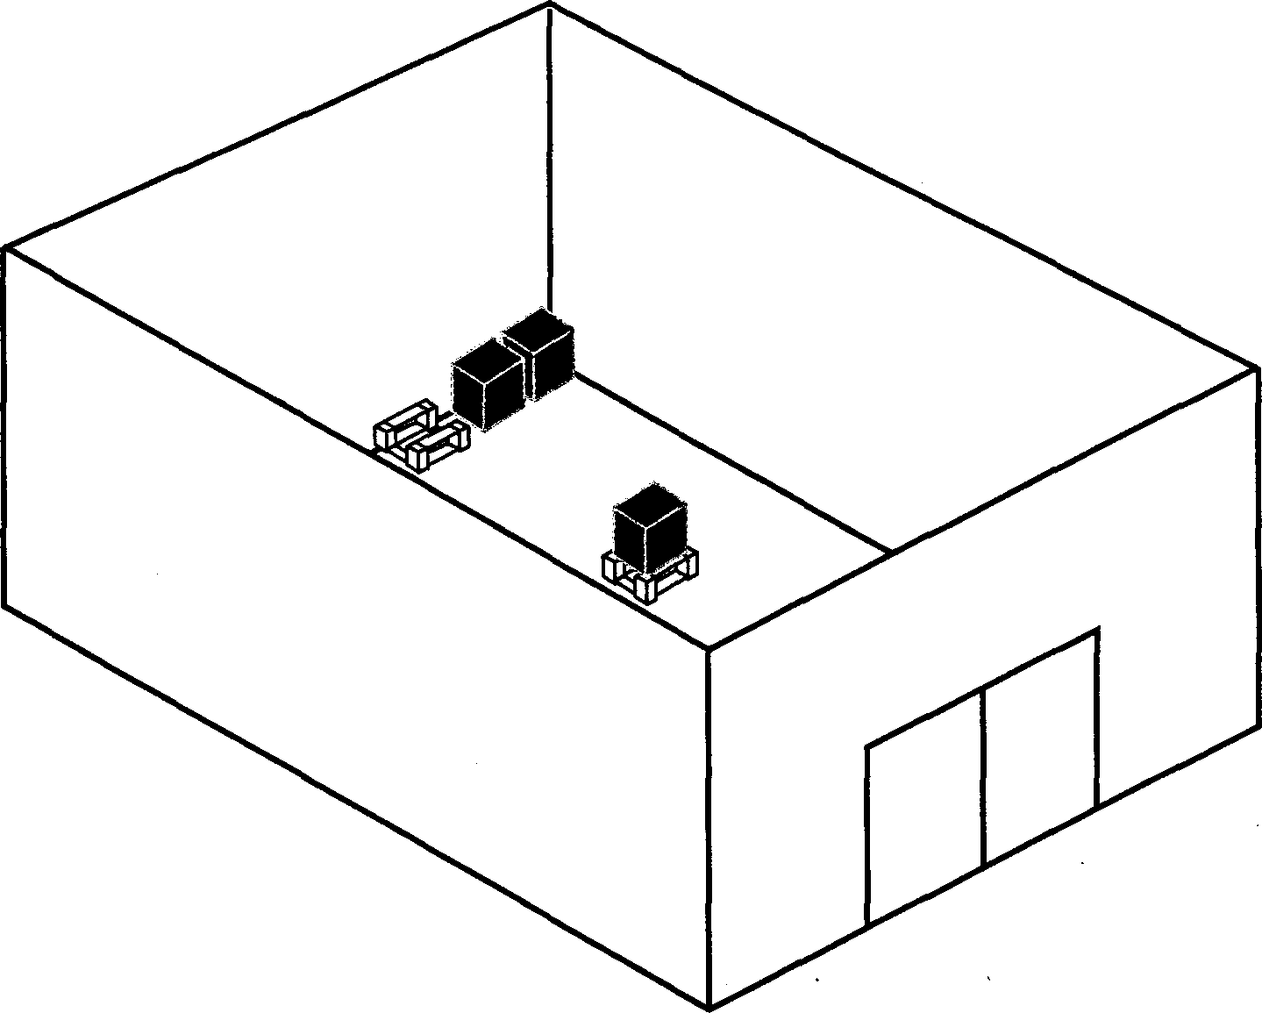

Рисунок Б.2. Испытательная камера для проведения испытаний по тушению пожара классов A и B

